**PEMROGRAMAN BERORIENTASI OBJEK**

**PRAKTIKUM 1**

**CLASS, OBJECT, CONSTRUCTOR dan METHOD**



**Nama: Siti Fadhilah Rahmi**

**NIM: 2311532003**

**Dosen Pengampu: Nurfiah, S.ST, M.Kom**

**DEPARTEMEN INFORMATIKA**

**FAKULTAS TEKNOLOGI INFORMASI**

**UNIVERSITAS ANDALAS**

**2024**

1. **PENDAHULUAN**
2. Tujuan Praktikum
   1. Mampu membuat class, object, encapsulation, contstruktor dan method untuk aplikasi laundry seperti class User, Costumer, Service dan Order
   2. Mampu membuat desain antarmuka aplikasi Laundry Login dan Halaman Utama
   3. Mampu menggunakan method pada Jframe/Tampilan aplikasi
   4. Mampu membuat fungsi berpindah dari tampilan login ke halaman utama
3. Kajian Teori
4. Class

Class merupakan sekumpulan objek yang memiliki karakteristik/sifat/beavior dan properties/atribut yang sama, class juga bisa disebut sebagai template/blueprint dari objek yang akan dibuat.

1. Object

Obejct merupakan representasi entitis yang ada pada dunia nyata, sebuah object terdiri dari :

• State merepresentasikan attribute dari sebuah object

• Behavior merepresentasikan method dari sebuah object

• Identity nama yang unik sebuah objek dan digunakan untuk interaksi dengan objek lain

1. Method

Method merupakan sebuah blok kode yang dapat dijalankan berulang kali, sehingga lebih terorganisir dan dapat digunakan Kembali, contoh method yang disediakan oleh java adalah method main(), equals(), toString() dll.

1. Constructor

Constructor yaitu blok kode yang mirip dengan method, menggunakan kata kunci new Ketika akan membuat sebuah object, nama constructor harus sama dengan nama class.

1. **PRAKTIKUM**
2. Membuat class User
   1. Buat project baru pada eclipse dengan nama laundryApps

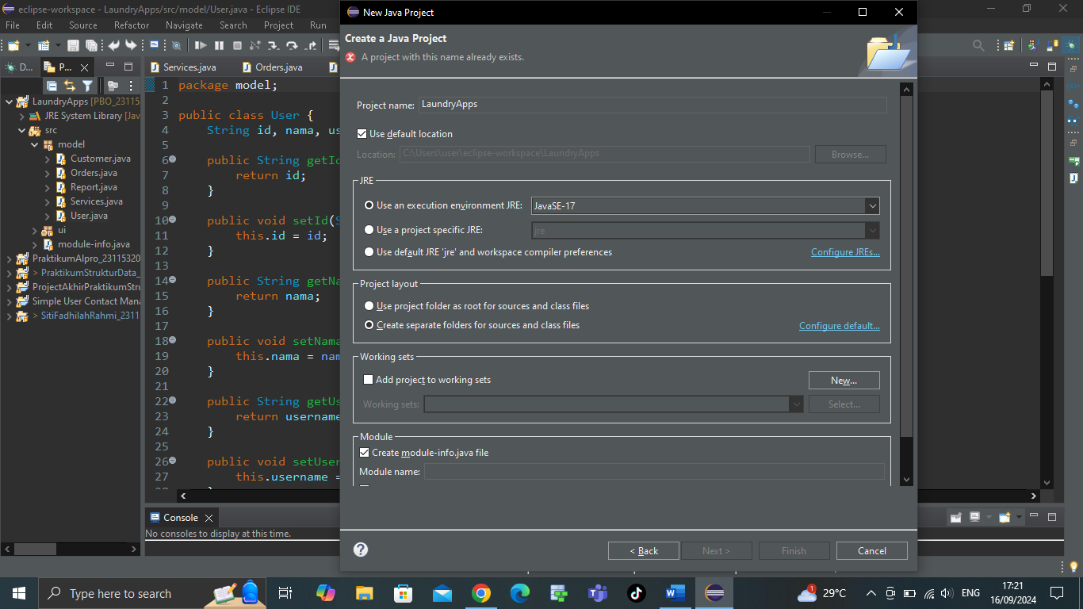

* 1. Buat 2 buah package dengan nama model untuk menyimpan class yang digunakan untuk pembuatan aplikasi laundry dan ui untuk menyimpan tampilan aplikasinya

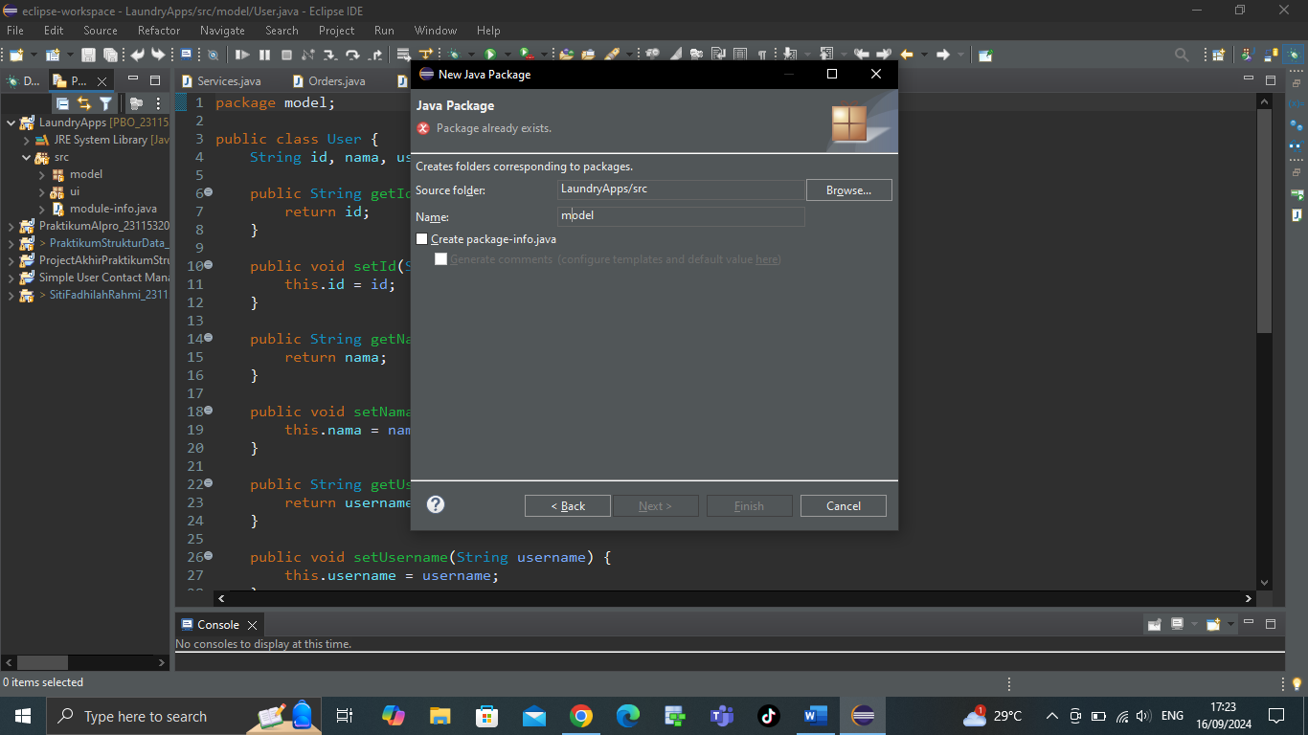 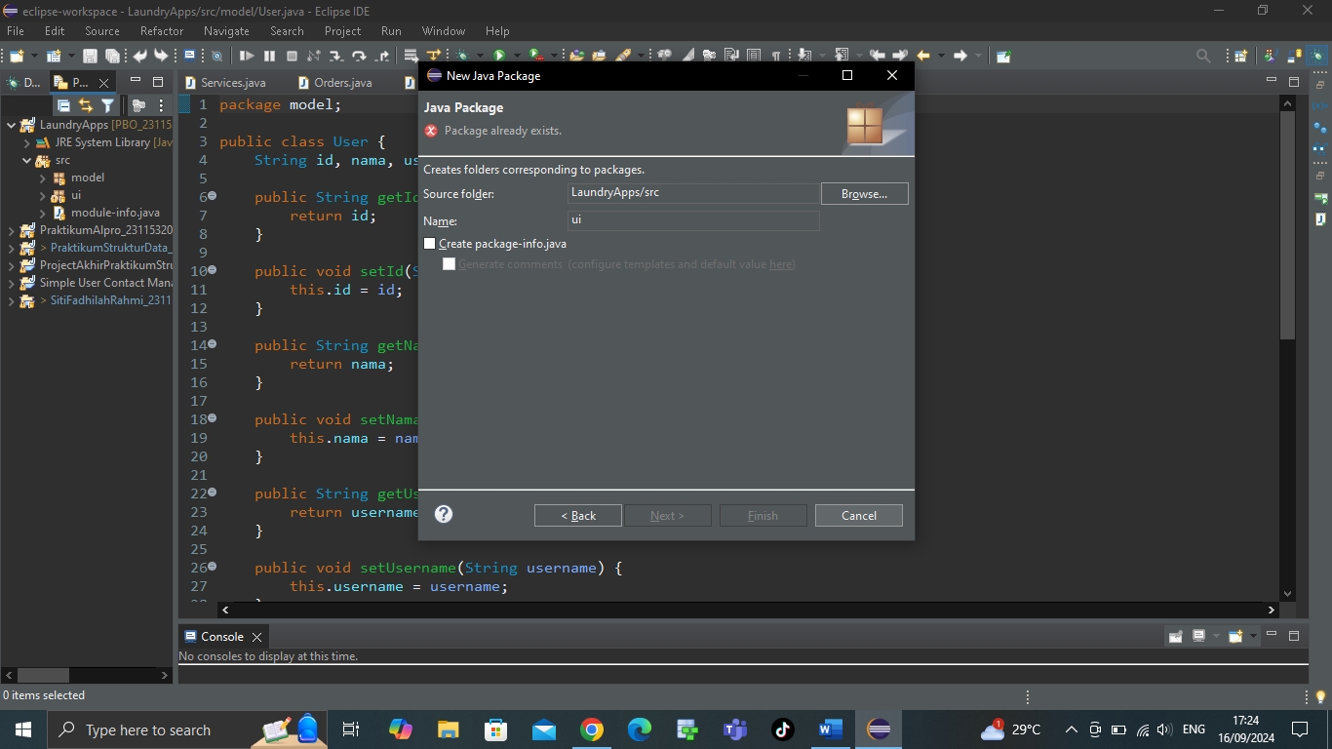

* 1. Buat class baru dengan nama User pada package model

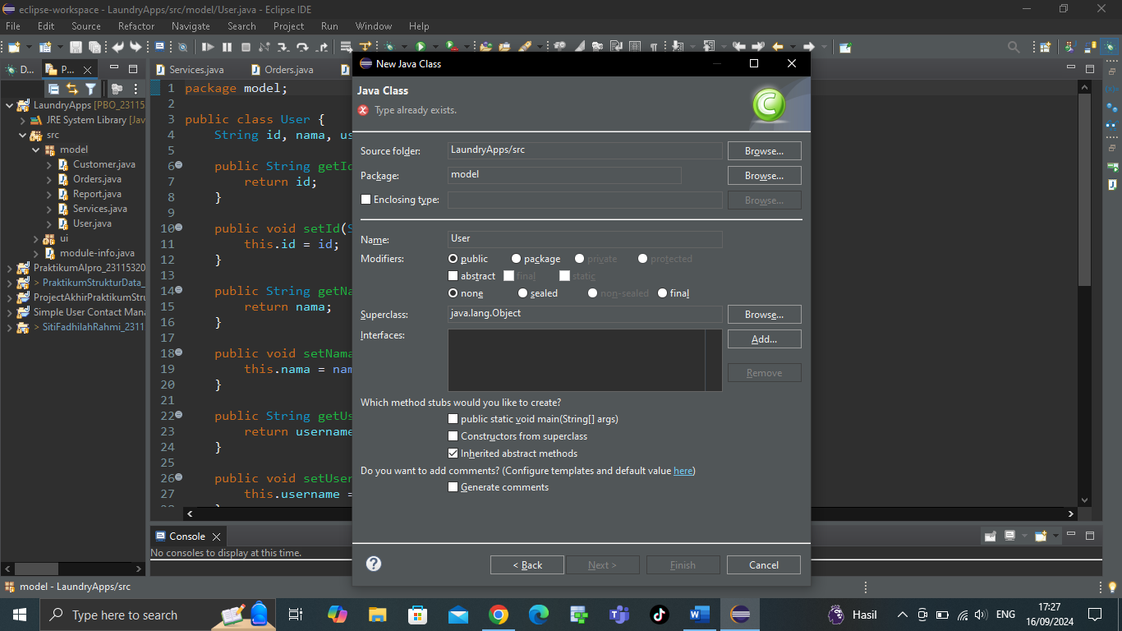

* 1. Buat atribute class user, yaitu id, nama, username, password

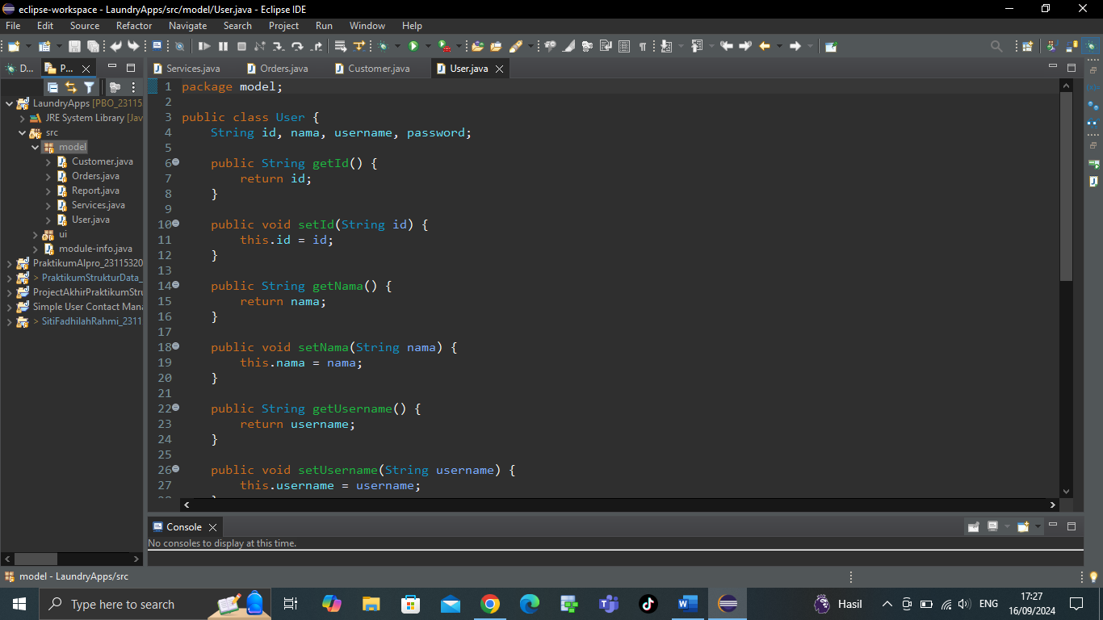

* 1. Buat setter getter untuk atribute user yang fungsinya untuk memasukkan dan menampilkan value suatu objek

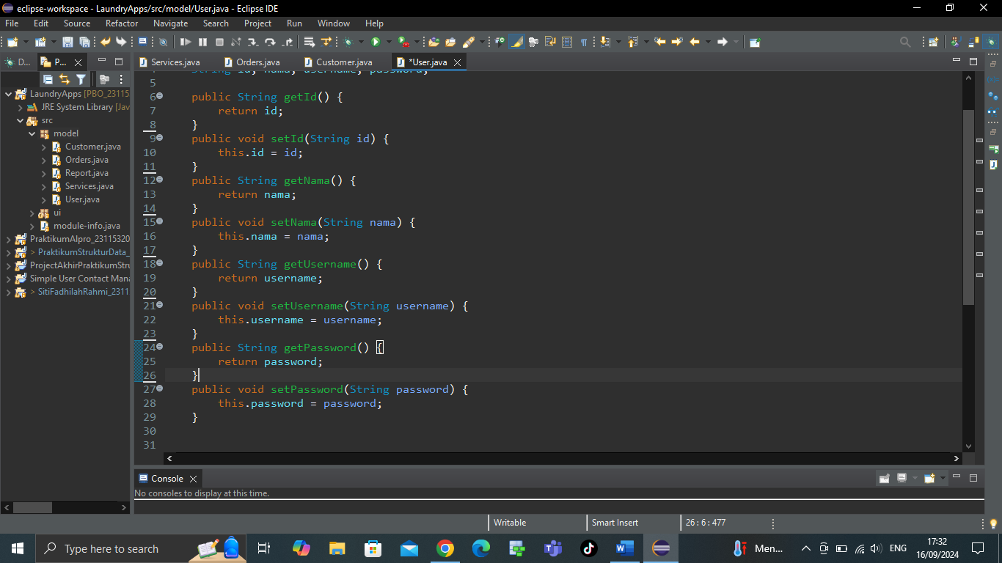

* 1. Membuat method login

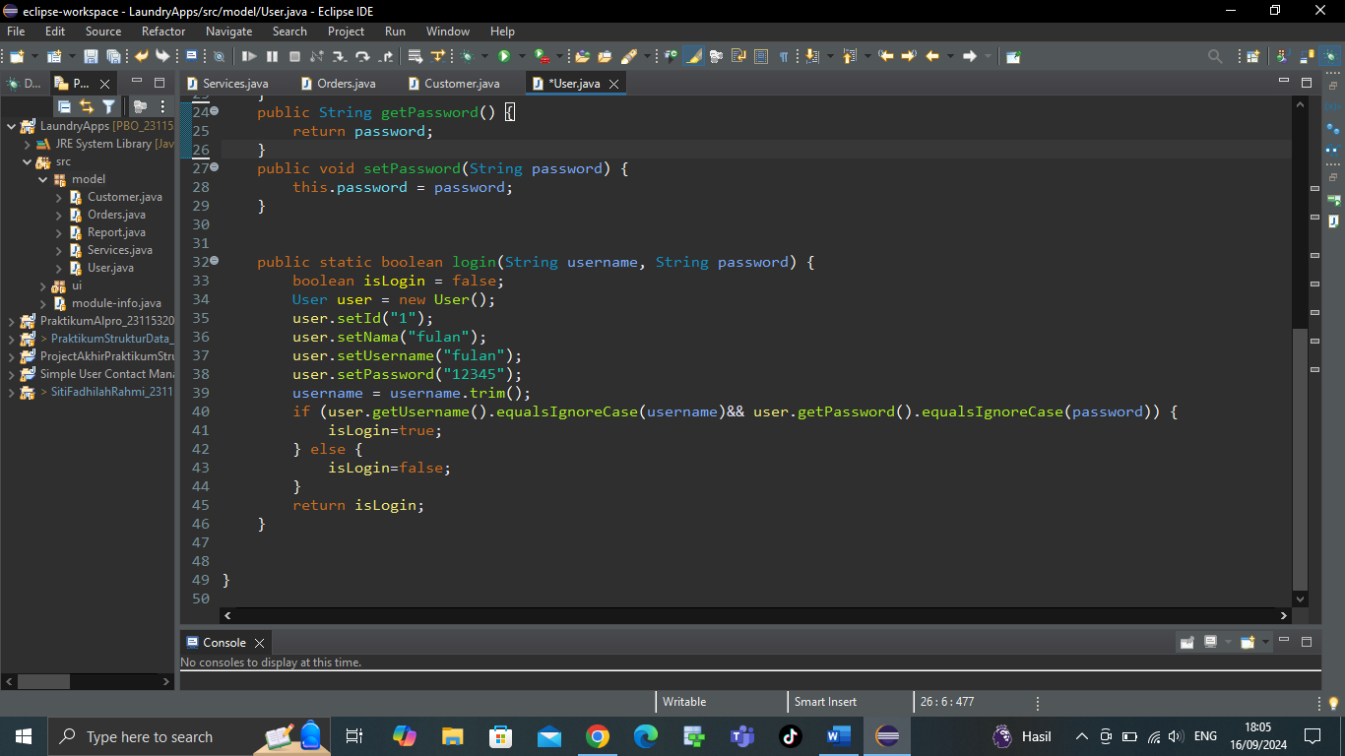

Pada method login, menggunakan tipe data boolean yang mana jika username dan password yang dimasukkan itu bernilai true, maka login berhasil, namun jika false, maka login gagal.

2. Membuat tampilan login menggunakan Jframe

1. Buat Jframe baru pada package ui dengan nama LoginFrame

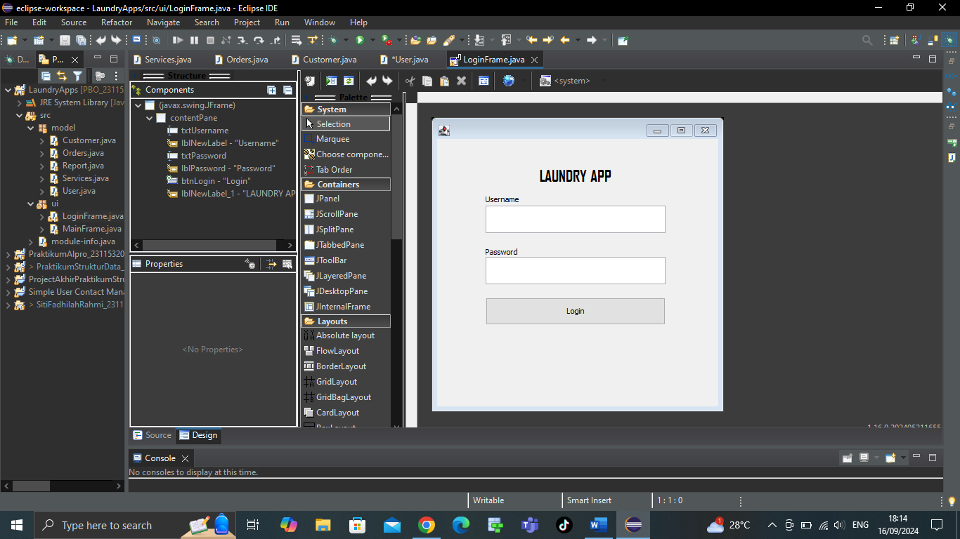

Gunakan jLabel untuk membuat judul dan text Username dan Password, lalu gunakan JTextField untuk tempat memasukkan username dan password, dan gunakan Jbutton untuk membuat tombol Loginnya.

1. Selanjutnya klik dua kali pada button Login untuk mengatur tombolnya agar dapat digunakan, lalu panggil method login pada class User yang telah dibuat tadi, lalu gunakan if else untuk mencocokkan username dan passwordnya.

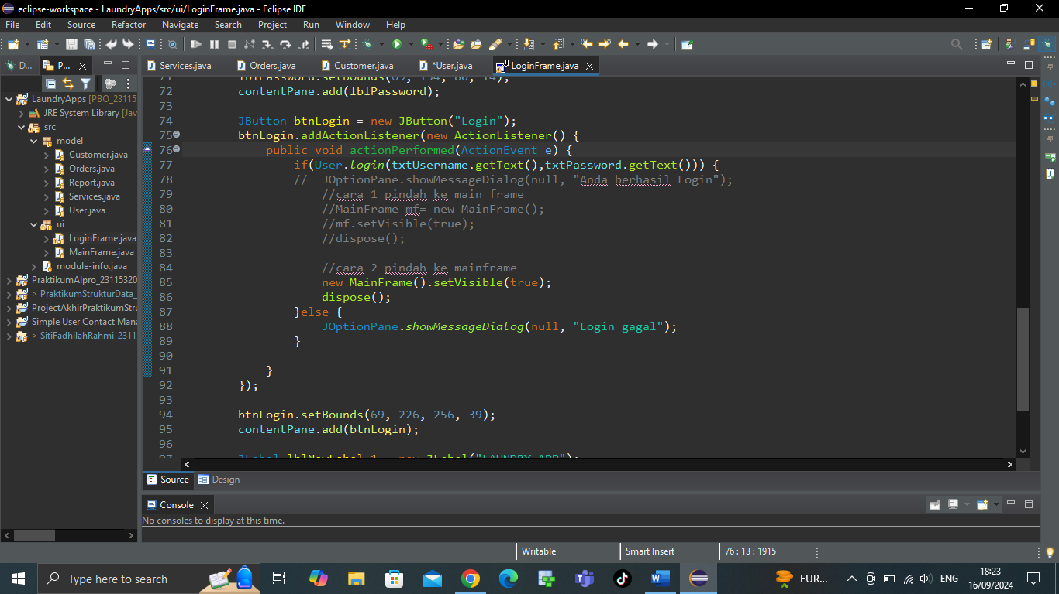

3. Membuat tampilan halaman utama

1. Buat desain untuk tampilan halaman utama aplikasi menggunakan Jframe dengan nama MainFrame. Buat menu Pesanan, layanan, pelangan, pengguna, laporan, profil dan juga Logout menggunakan Jbutton.

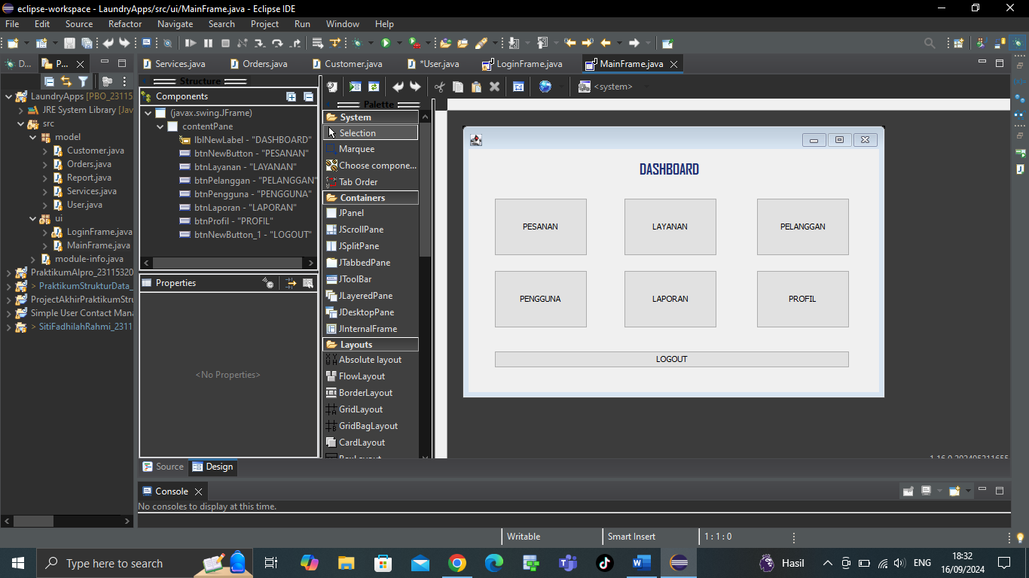

4. Latihan (Membuat class Cutomer, Service, dan Order dengan atribute dan setter getternya

a. Class customer

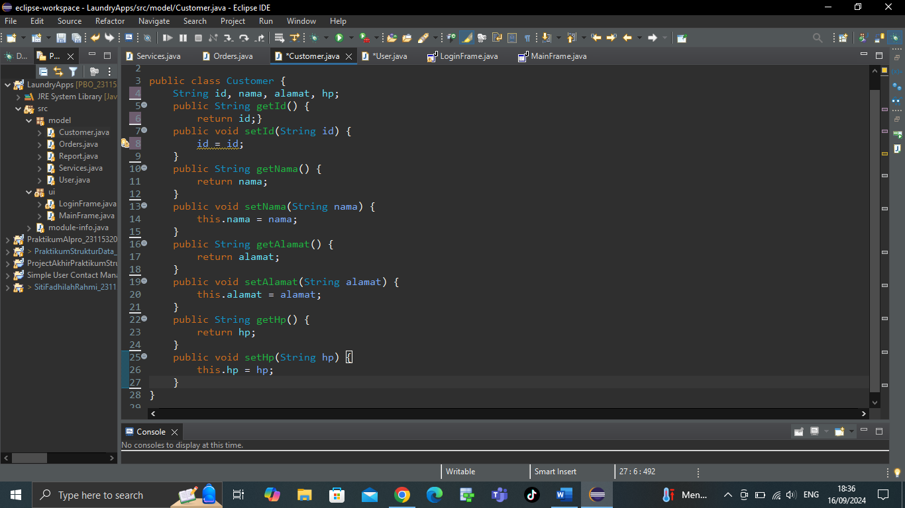

b. Class Services

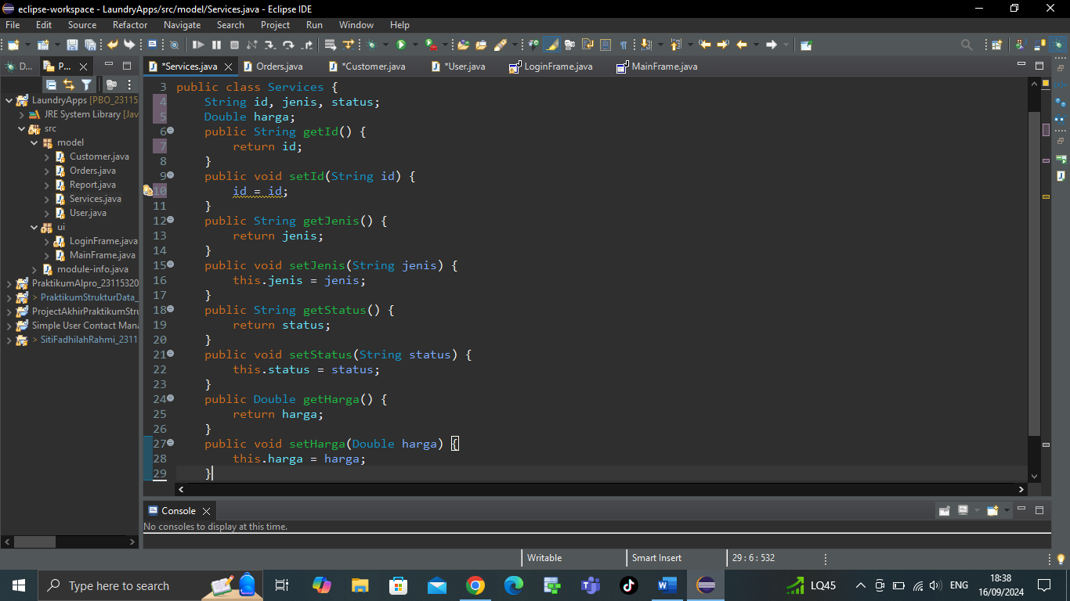

c. Class Orders

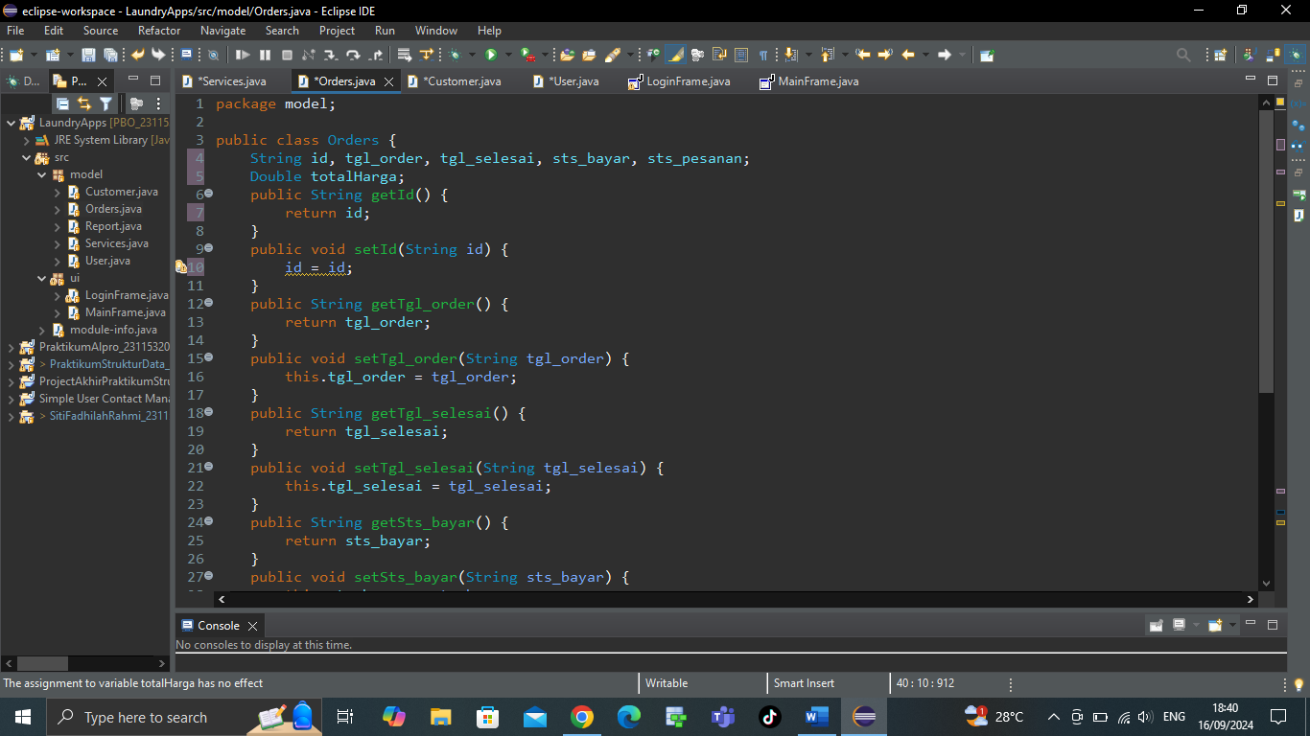

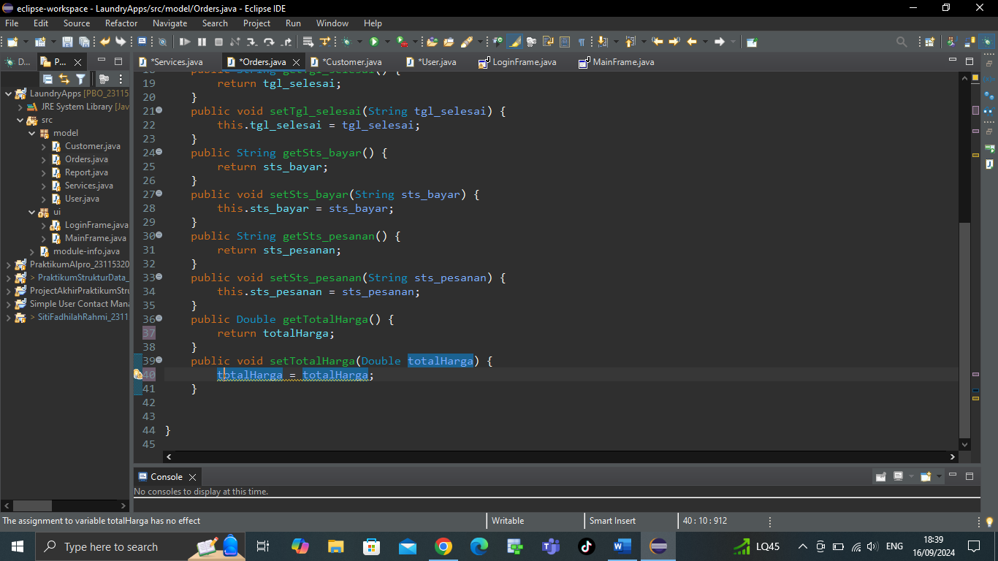

**C. KESIMPULAN**

* Kita dapat membuat method yang dapat dipanggil di class lain menggunakan static
* Setter dapat digunakan untuk memasukkan atau mengubah value dari suatu object sedangkan getter digunakan untuk menampilkan value tersebut
* Kita dapat membuat design aplikasi menggunakan Jframe dengan berbagai elemen seperti Jlabel, JtextField, Jbutton, dan lainnya.